PROYECTOTECNOLOGICODEL CICLO BÁSICO

GAGA 2026(Brazo robotico a control remoto giroscópico)
Nombredel Proyecto

Curso:
3°6

Mod.Detaller:
Sistemas Tecnologicos

Santino Lopez
Sanchez Patricio
Santillan Elloi
Villarroel Rocio

Alumnos:

Prof.:
Bernardez Andres

Año:2026

ETAPAN°1 ESTUDIO
- PRESUPUESTODETIEMPOSDELPROYECTO GENERAL
- ANÁLISISDELASITUACIÓNPROBLEMÁTICA
- PLANTEODESOLUCIONES
- INTEGRACIÓNDEMATERIAS

1.-DESCRIPCIONDETAREASYTIEMPOS
TOTALDEMODULOSDESTINADOSALPROYECTO:………………

N° de ORDEN | Descripcióndelatarea | Tiempo estimadoen  módulos/hs.
1 | Identificacióndelproblemaonecesidad
2 | Planteodelaidea,productoosolución técnica
3 | Diseño,coquizado,cómputo ypresupuesto  demateriales,planificacióndelas actividades (Gantt)
4 | Adquisicióny/ogestióndecomprasdelos  materiales
5 | Construccióndelproducto
6 | Presentación,revisiónyconformidaddel producto
7 | Evaluación(autoevaluaciónyhetero  evaluación)delproyectoydel producto

Proyectoarealizar

1.Definicióndelproblema,lassolucionesseleccionadasylos interesados

Identificar en forma clara y precisa un problema de su entorno. Utilizar un recorte de un campo de la realidad, por el ejemplo el hogar, los ju egos, los medios de transporte, etc. Explicar que solución se elige para resolver el proyecto y quiénes son los interesados que demandan e interviene en este proyecto.

DescripcióndelProblema,lassolucioneseinteresados
Este es un prototipo que se basa en un brazo robotico con un movimiento por control girosco_
pico que permitira mayor comodidad al llevar objetos
LISTA DE MATERIALES
PLACA DE ARDUINO:$10000-$15000
SERVOMOTORES:$

Soluciónelegida:
Utilizar materiales del colegio y comprar materiales para su forma…

Integracióndematerias:
¿Qué materias pueden intervenir en este proyecto? En este punto conviene desarrollar una entrevista con los posibles docentes involucrados y evaluar los contenidos que intervendrán, temporización y sincronización de los contenidos.

Materia | Docente | Contenidos | Periodo a desarrollar
Sistemas Tecnologicos | Bernardez Andres | Resolucion de Proyectos

ETAPAN°2

CREACIÓN/DISEÑO

- DISEÑO,CROQUIZADOY/OPLANOSENBASE A LA SOLUCION SELECCIONADA
- ORGANIZACIÓNDETAREASYTIEMPOS

- PRESUPUESTOYCÓMPUTOSDE MATERIALES

Diseño:
Croquis, boceto, planos, etc. Indicar cada pieza con su respectivo número para luego indicarla en la fase operativa para su construcción.
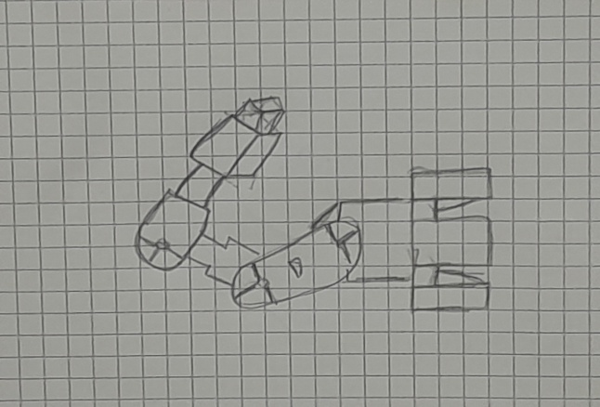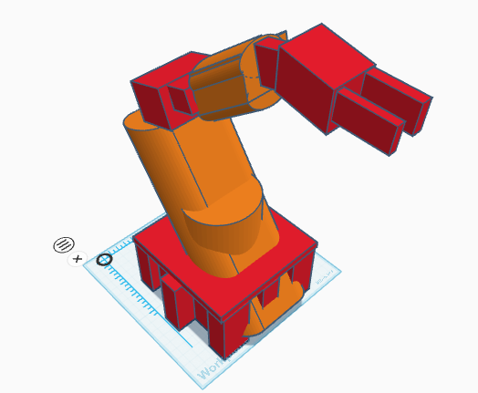
FasesOperativas

Operación nro. | Pieza Nro. | Tareaadesarrollar | Herramientas, útiles y equipos a  utilizar | Elementos de protección  personal

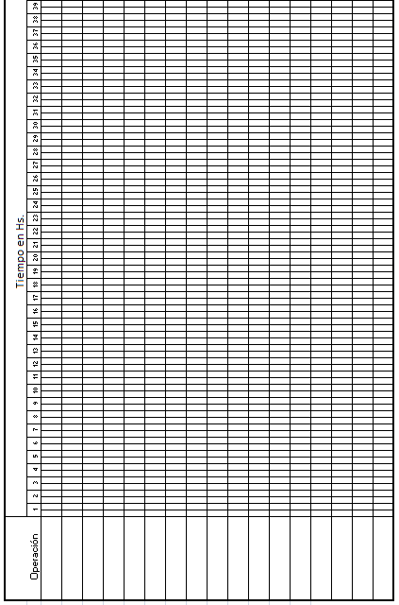
Diagramadetiempos

106

Cómputoypresupuestodemateriales

Item | cantidad | unidad | Descripción | Costo  unitario | Costo  total
Costototal |  |  |  | $

ETAPAN°3

CONSTRUCCIÓN DEL PRODUCTO
- FASESOPERATIVASDECONSTRUCCIÓN
- FOTOGRAFÍAS/VIDEOSDELASOPERACIONES
- PRESENTACIÓN,REVISIÓNYCONFORMIDADDEL PRODUCTO

ETAPAN°4

EVALUACIÓN Y AUTOEVALUACIÓ N DEL PROYECTO Y DEL PRODUCTO

Alevaluarelproyecto,deberealizarseunarevisióndesusetapasy del trabajo del equipo, se autoevaluaran los alumnos y evaluara el docente:

- Diagnóstico e identificación del problema/necesidad: ¿pudo identificarse claramente el problema/necesidad? ¿Se pudo recopilar información para facilitar el planteo de los objetivos? ¿El Equipo de trabajo fue capaz de analizar la información obtenida?
- Planteo, Diseño y Ejecución: ¿hubo que realizar modificaciones en la planificación, en elordendelastareasoenlaasignacióndelastareasentrelosintegrantesdelgrupo?
¿Se cometieron errores durante la construcción, en la elección de materiales o en el uso de herramientas?
- Trabajo en Equipo: se valora y se evalúa el trabajo en grupo, el esfuerzo de cada integrante y los roles desempeñados por cada miembro. En la evaluación del producto/servicio se prueba y se evalúa el objeto construido, o el servicio creado:
- Funcionalidad: es el grado, por el cual un equipo o herramienta ejecuta su función prevista.
- Ejecución: es la forma en que un producto o servicio se ejecuta o utiliza según su uso previsto.
- Confiabilidad: es la capacidad de un servicio o producto para funcionar como se tiene previsto bajo condiciones normales sin fallas.
- Puntualidad: como el producto o servicio es entregado a tiempo para resolver los problemas cuando se necesita y no después.
Rubricade evaluación

Objetodeevaluación | Notaentre9y10 | Notaentre7y8 | Notaentre5y6
Diagnostico e identificación del problema/necesidad | Pudo identificarse claramente, se recopilo información mediante consultas / investigación y el equipodetrabajofue capaz de analizarla. Se plantearon varias opciones y criteriosamente se  eligióuna deellas. | Pudo identificarse de maneraaceptable,se recopilo escasa información y se realizo un análisis de lamisma.Pudohaber o no diversas opciones | No se pudoidentificar demaneraclara,falto información y se desarrollo una propuesta que no fue demasiadoadecuada. No se plantearon opciones a la necesidad.
Conformacióndel equipodetrabajo | Elequipoasumiósus roles y actuaron con responsabilidad en todo el proyecto.  Hubounaadecuada distribución de las tareas y se vio un trabajo colaborativo | Se asumieron los roles en el equipo pero no siempre se cumplieron. Se presentaron algunas dificultades al distribuirlastareas.El trabajo de equipo se  viorepresentadode | Costo que se asumieran roles, no hubo mucha coordinaciónentrelos integrantes y escaso trabajo de equipo

 |  | manera circunstancial.
Diseño | La etapa de diseño fue creativa, se aplicaron las normas deldibujotécnicoyse llegó a representar con exactitud la propuesta. Se pudieron aplicar métodos de dibujo a manoalzada,también con elementos de dibujo técnico y recursos digitales. Se consideró la buena caligrafía según  normas. | Se lo logro diseñar una propuesta con ciertasdificultadesen surepresentación.Se aplicaronmétodosde dibujo a mano alzada con posible intervención de elementos de dibujo técnico. La caligrafía es aceptable según normas. | El diseño presento falencias en cuanto a la calidad del dibujo, noseinterpretaronlas normas de dibujo. Se aplicó el método de dibujo a mano alzada con posible intervención de elementos de dibujo técnico. No tiene caligrafíanormalizada.
Ejecución | Se aplicaron correctamente las técnicas de utilización de las herramientas y de trabajo con los materiales.Laspiezas fueron bienejecutadas conescasodesperdiciode material y sin arruinar ninguna herramienta. | Se aplicaron las técnicasdeutilización de las herramientas y de trabajo con materiales pero se observa algunas falencias. Se desperdició de manera escasa o considerablematerial. Pudo haber escaso daño en alguna  herramienta. | No se interpretaron adecuadamente las técnicas para utilizar las herramientas y los materialesloquellevo a defectosimportantes en las piezas ejecutadas.  Pudo haber desperdicio de materialy/odañode herramientas.
Característicasdel producto | El producto quedó terminado con una excelenteo muy buena presentación, funciona conforme a losquefuediseñado. | El producto quedo terminado con algunos detalles a mejorar. En líneas generalesrespetolo que fue diseñado. | La terminación tiene muchos detalles a observar o una terminación no adecuada.Laspautas del diseño se respetarondemanera escasa o no se  respetaron.
Deldesarrollodel proyecto | Se realizaron todas las etapas, se cumplieron los tiempos fueron los pautados en el diseño. La Carpeta del proyecto se presentóentiempoy forma | Se cumplieron las etapas de forma parcial,huboalgunas demoras o bien los tiemposnofueronlos programados. Se presentó la carpeta de manera completa o con algunas  observaciones. | No se desarrollaron todaslas etapas,los tiempos no se cumplieron y la carpetadecampose presentó de manera muy precaria.

